Министерство образования и науки Российской Федерации
Управление образования администрации города Орла
Муниципальная дошкольная образовательная организация-
детский сад № 91 города Орла
302005, Россия, Орловская область, город Орел, ул. Зеленина, д2,тел(факс) 79 – 40 – 82, тел 79 – 40 – 81, e-mail: mbdoo91@mail.ru
_______________________________________________________________________
Отчет
по итогам работы в лаборатории № 6 Федеральной инновационной площадки «Механизмы внедрения системно-деятельностного подхода с позиций непрерывности образования (ДО – НОО – ООО)»
за 2015-2016 учебный год
Проведенные мероприятия
25 октября Семинар «Технология «Ситуация»»

18 ноября состоялся круглый стол по ФИП (федеральной инновационной площадке) «Механизмы внедрения системно-деятельностного подхода с позиций непрерывности образования (ДО – НОО – ООО)»
2015-11-18 18:43:25
Это мероприятие прошло в соответствии с планом работы лаборатории № 6 федеральной инновационной площадки (ФИП) "Механизмы внедрения системно-деятельностного подхода с позиций непрерывности образования (ДО – НОО – ООО)" на 2015-2016 учебный год по теме "Технология "Ситуация" как инструмент организации образовательного процесса в комплексной программе дошкольного образования"Мир открытий"".
Цель лаборатории:подготовить методические образцы организации образовательных ситуаций с дошкольниками в технологии деятельностного метода Л.Г. Петерсон (технологии "Ситуация").
Категория участников лаборатории: педагоги ДОО.
В течение круглого стола обсуждался изученный материал по теме, педагогами было выполнено задание № 1 для самоконтроля по закреплению и обобщению полученных знаний.
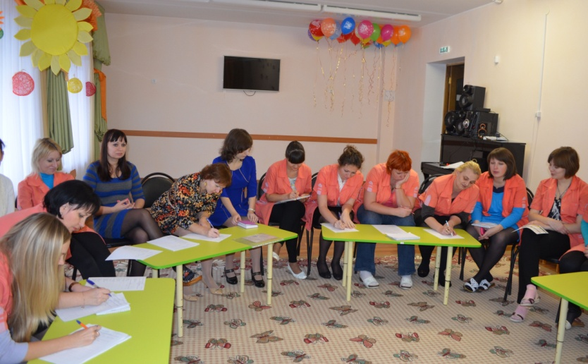
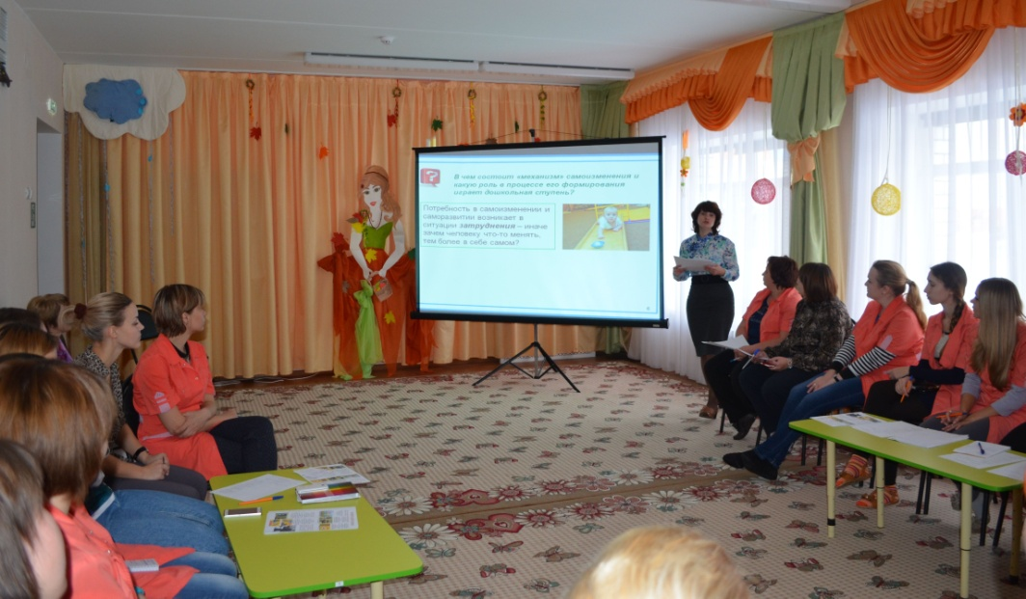

10 марта состоялось открытое мероприятие по обмену опытом в рамках федеральной инновационной площадки (ФИП) "Механизмы внедрения системно-деятельностного подхода с позиций непрерывности образования (ДО – НОО – ООО"
Это мероприятие прошло в соответствии с планом работы лаборатории № 6 федеральной инновационной площадки (ФИП) "Механизмы внедрения системно-деятельностного подхода с позиций непрерывности образования (ДО – НОО – ООО)" на 2015-2016 учебный год по теме "Технология "Ситуация" как инструмент организации образовательного процесса в комплексной образовательной программе дошкольного образования"Мир открытий"".
Открытое занятие "Герб семьи"в подготовительной к школе группе по теме инновационной площадки было представлено Евгенией Ивановной Шевчук, воспитателем первой квалификационной категории.
После просмотра занятия педагоги проанализировали его, а также подвели итоги инновационной деятельности за год, отметили основные моменты, которые помогли в работе, открыли новые формы организации образовательного процесса в ДОО.
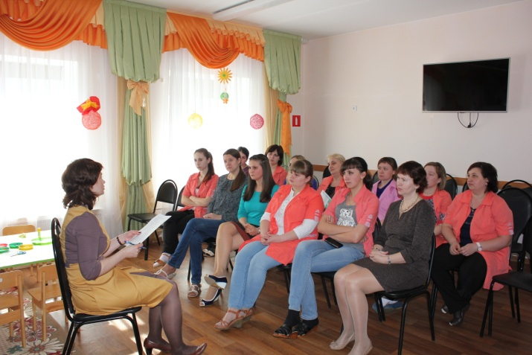

22 марта в ДОО прошел День педагога - новатора
В рамках Дня педагога - новатора Заводского района города Орла в ДОО состоялись открытые просмотры мероприятий с детьми, которые посетили педагоги города.
Воспитатели Воченкова А. А.(занятие - экскурсия "Народный костюм Орловской области" в подготовительной к школе логопедической группе), Захаркина О. В. (занятие - экскурсия "Мир театра" в старшей группе),
Боровлева О. С. (занятие - путешествие "Путешествие в страну АБЖУРД" в подготовительной группе), Шевчук Е. И. (занятие "Герб семьи" в подготовительной логопедической группе), музыкальный руководитель Доненко Н. А. (игра – путешествие «Палитра для Смурфика» в старшей группе) продемонстрировали опыт работы в рамках федеральной инновационной площадки "Механизмы внедрения системно - деятельностного подхода с позиций непрерывности образования (ДОО - НОО - ООО). Технология деятельностного метода "Ситуация"".

Воспитатель Боровлева О. С. (занятие - путешествие "Путешествие в страну АБЖУРД" в подготовительной группе)

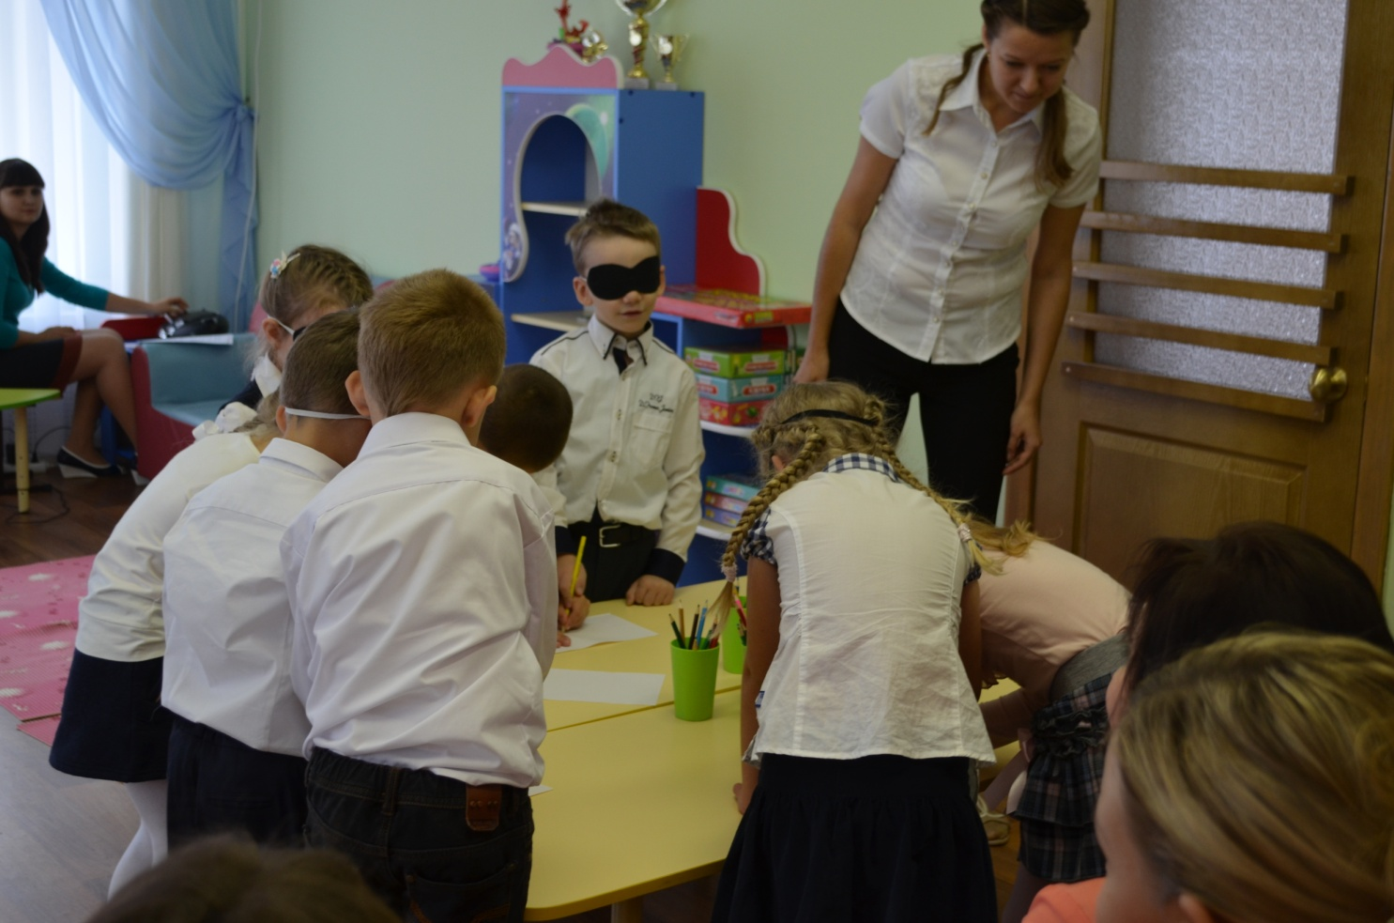

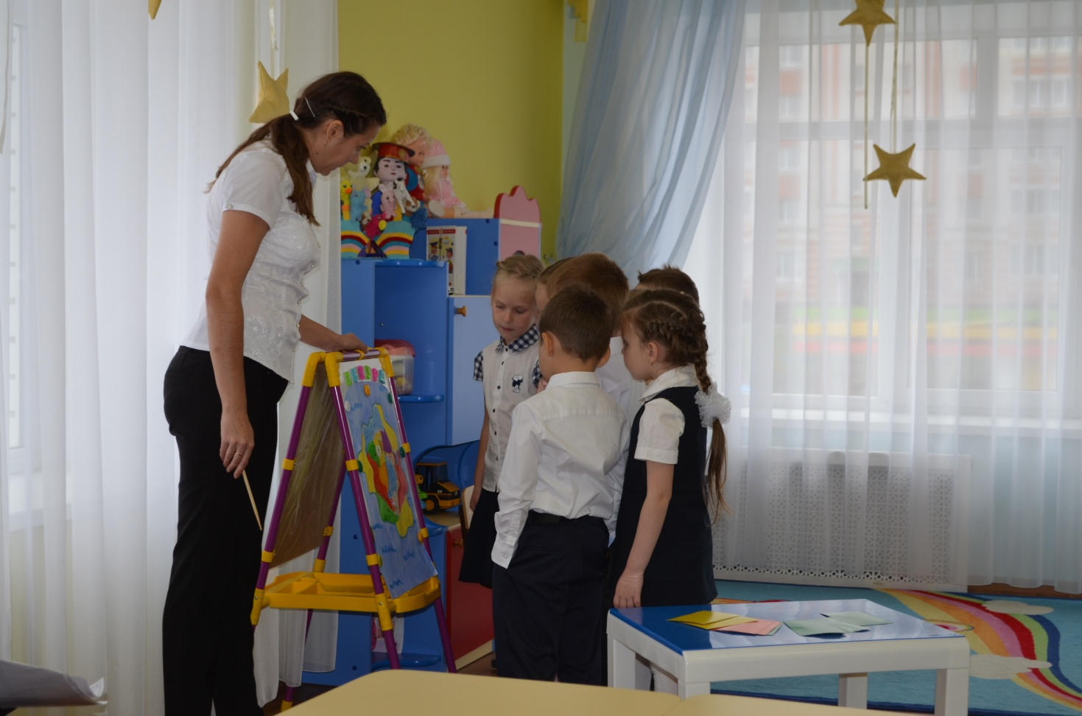

Воспитатель Шевчук Е. И. (занятие "Герб семьи" в подготовительной логопедической группе)

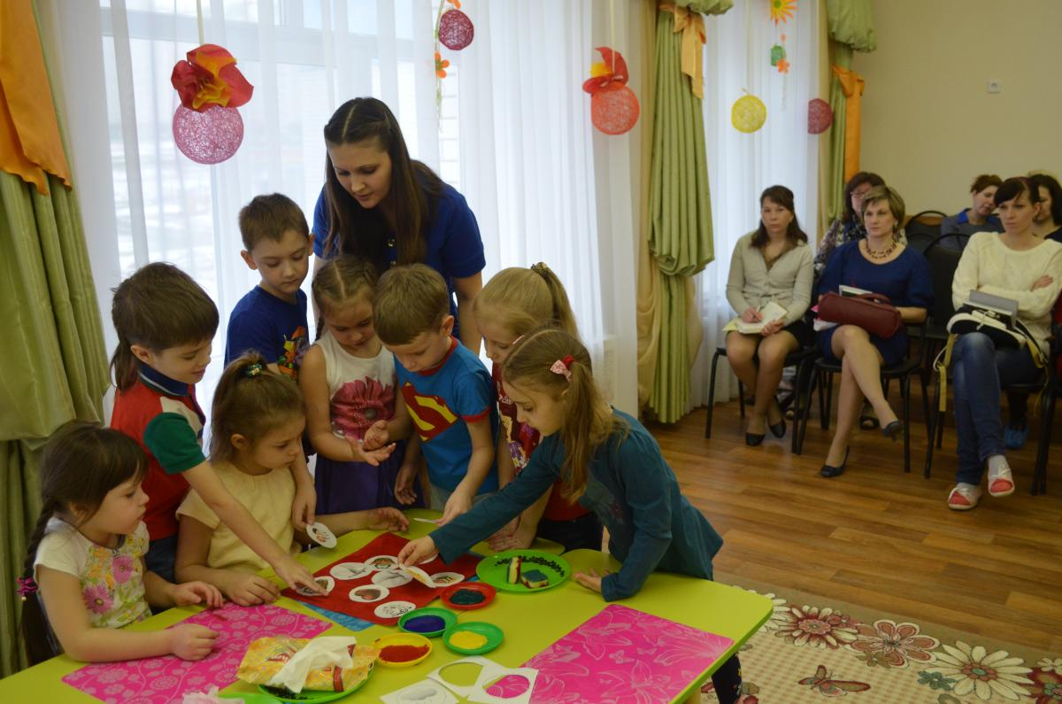

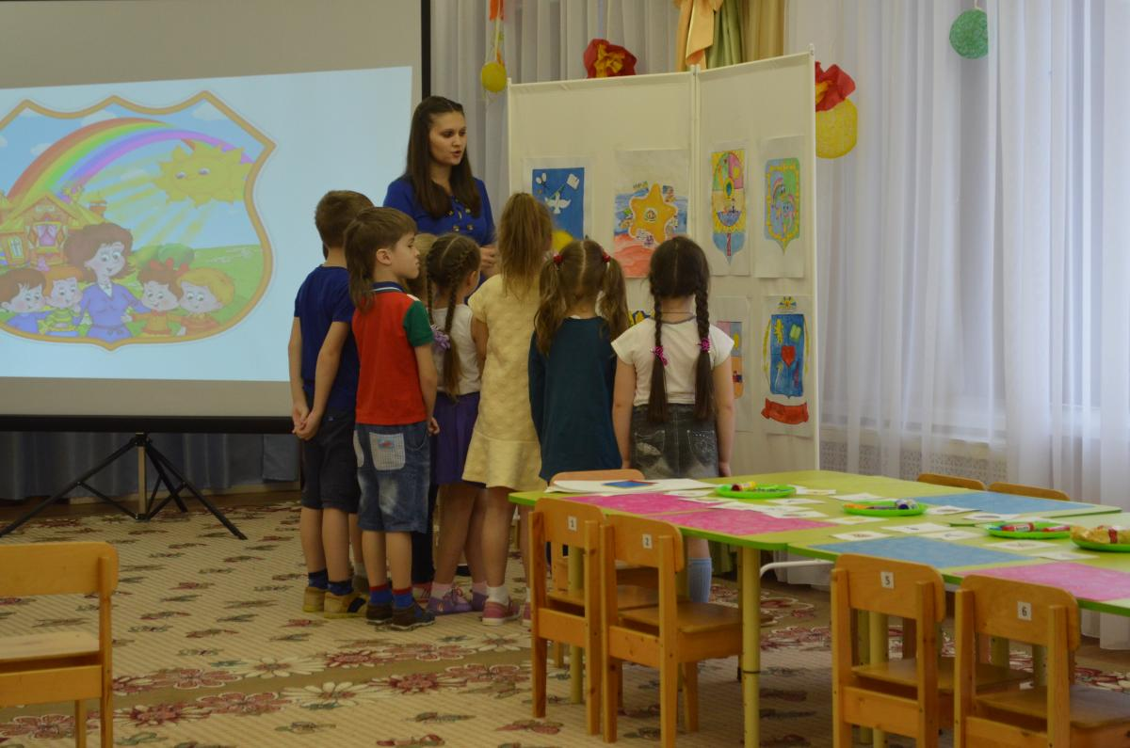

Воспитатель Захаркина О. В. (занятие - экскурсия "Мир театра" в старшей группе)

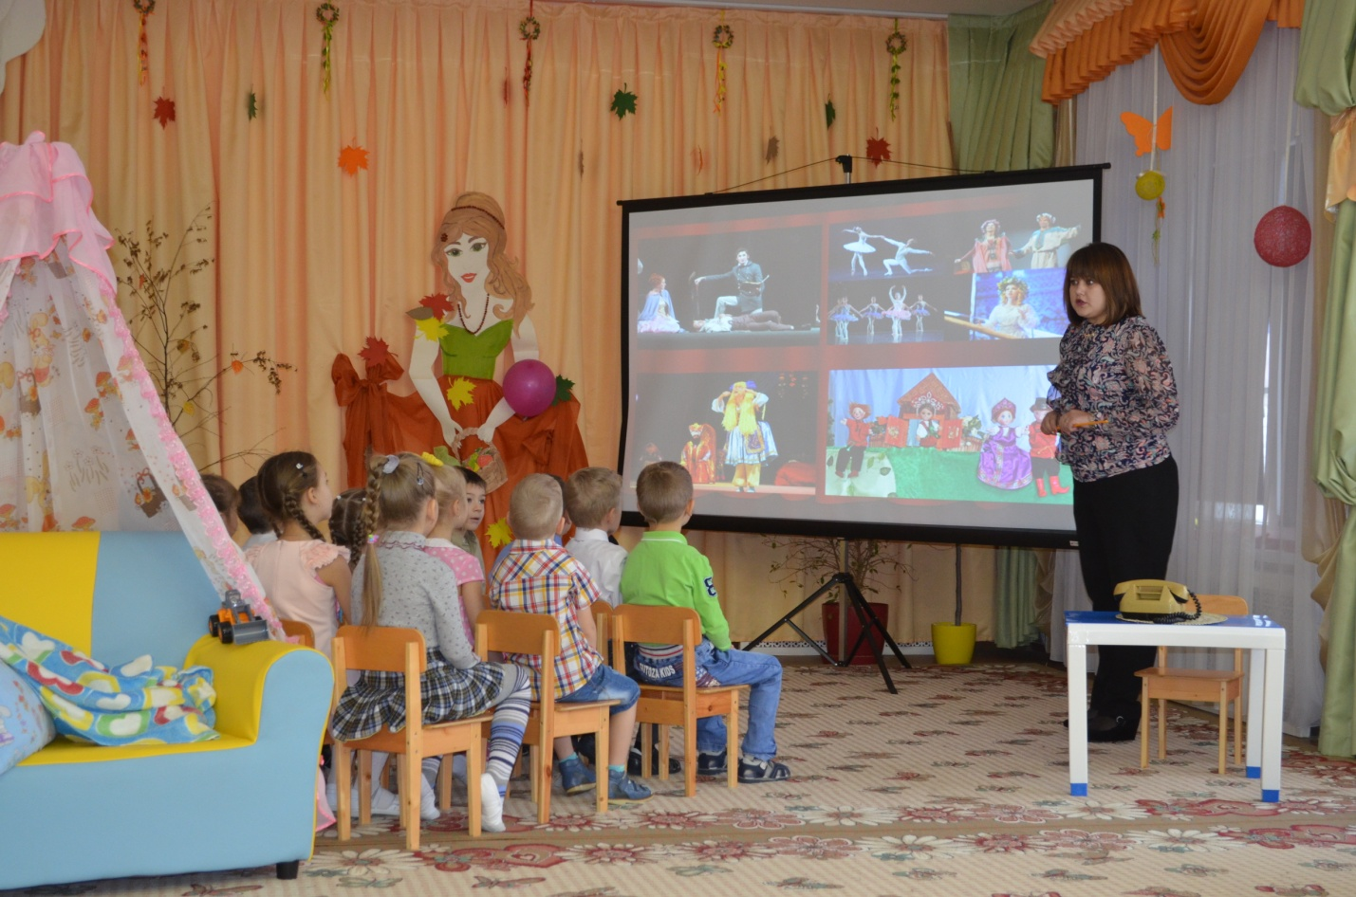

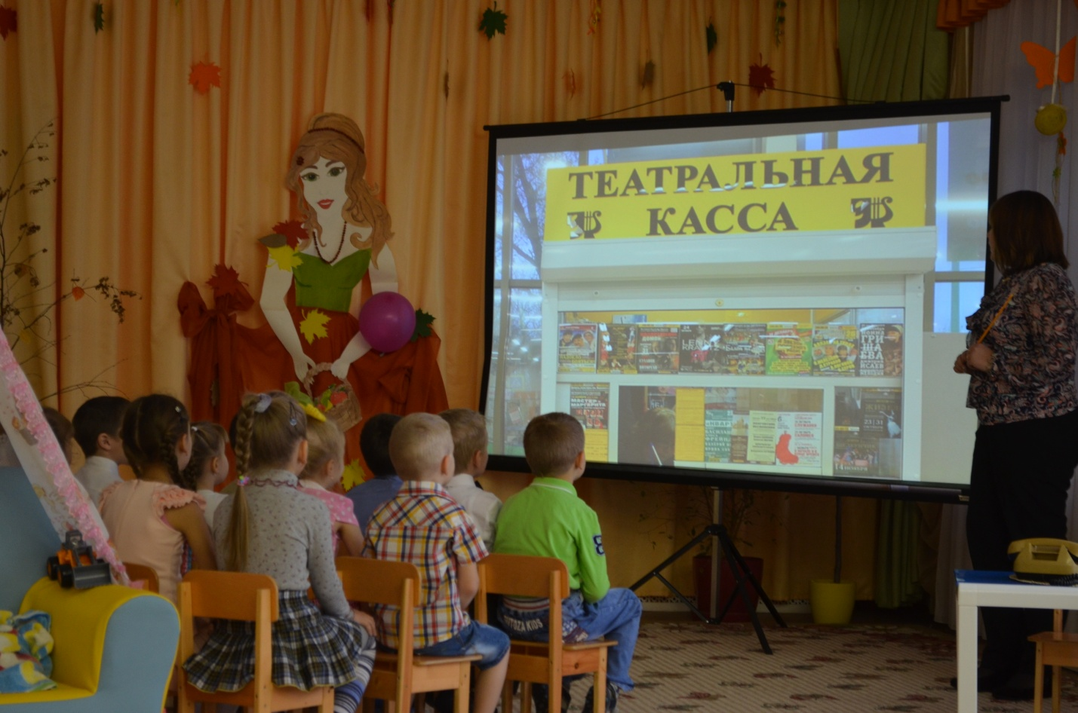

Воспитатели Воченкова А. А.(занятие - экскурсия "Народный костюм Орловской области" в подготовительной к школе логопедической группе)
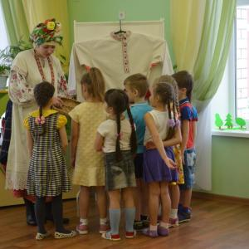

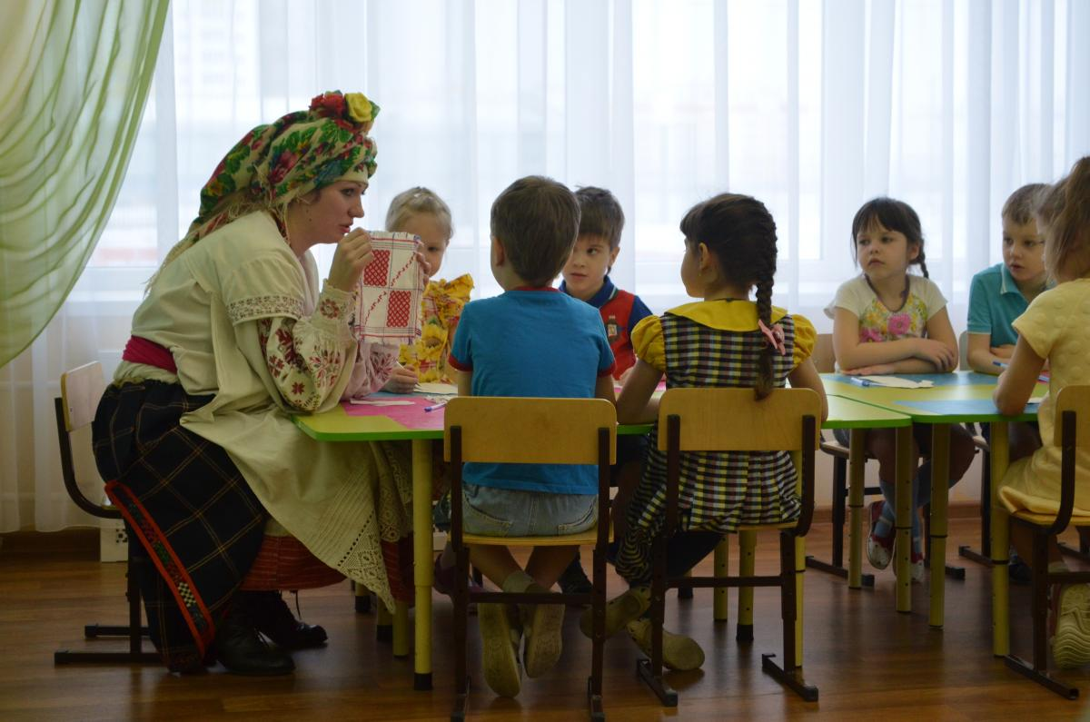

Музыкальный руководитель Доненко Н. А. (игра – путешествие «Палитра для Смурфика» в старшей группе)
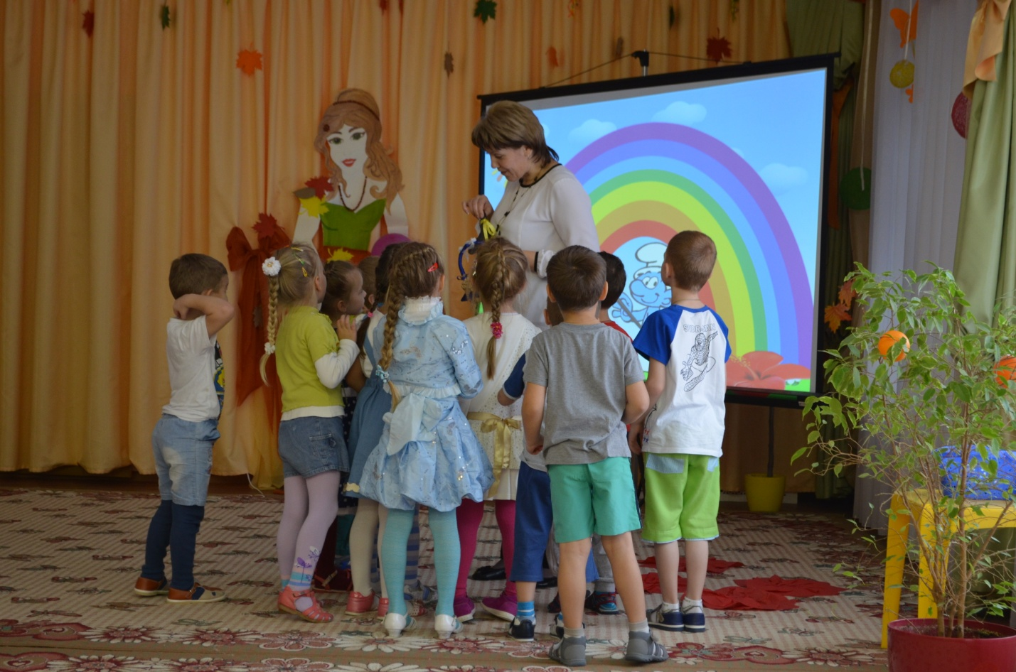

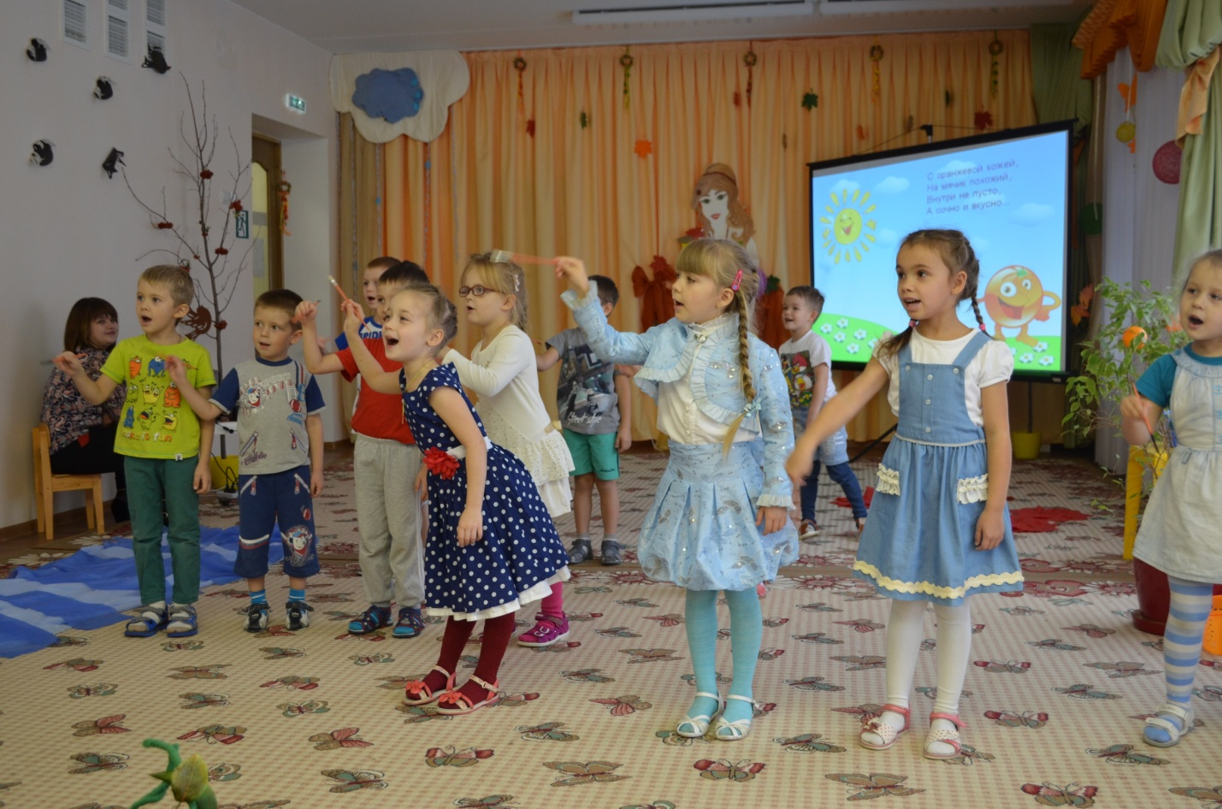

Воспитатель Шевчук Е. И. приняла участие во Всероссийском педагогическом конкурсе «Учу учиться»
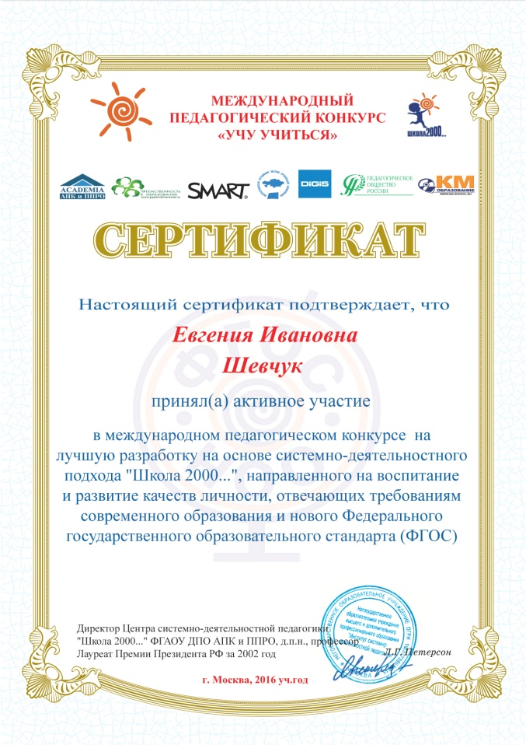

Отзыв
Благодаря применению технологии «Ситуация» в практике работы педагоги, особенно молодые педагоги, поняли логическую основу занятий ОНЗ, что помогает им в построении занятий, делает сами занятия интересными и более результативными по открытию и усвоению новых знаний.
Использование технологии «Ситуация» позволило педагогам системно формировать у дошкольников универсальные способности и интегративные качества личности, готовность к саморазвитию.

